首先，在编译器中打开工程，运行main方法。



然后进入欢迎界面。

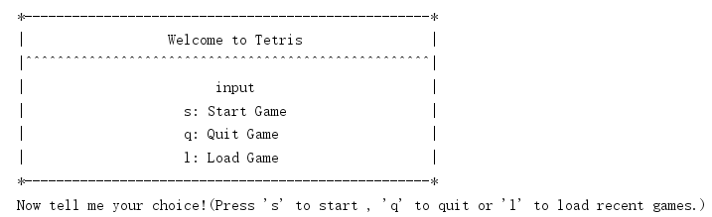

在这个界面中，按s是开始游戏，按q是退出游戏，按l可以读取存档。

1. 按s以后

你将被要求输入你的英文名字，不要输入特殊符号。

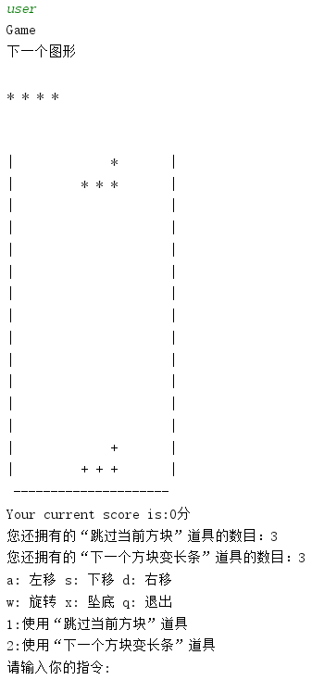

键入“user”，顶部提示您下一个图形的形状，接下来就是游戏的主界面，主界面下方是分数的显示，道具数目的显示，操作提示“a: 左移“ ”s: 下移“ ”d: 右移“ ”w: 旋转“： x: 坠底” “q: 退出” “1:使用“跳过当前方块”道具” “2:使用“下一个方块变长条”道具”

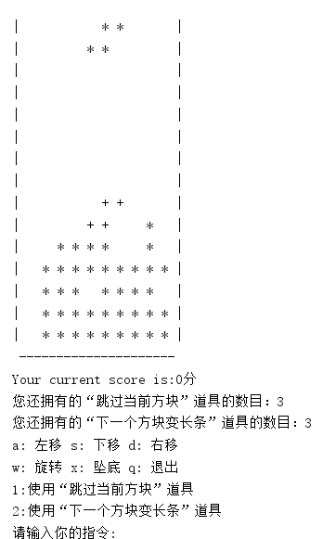

迫切地需要一个长条吗！好的，让我们看看一次输入‘2’，‘1’会发生什么。

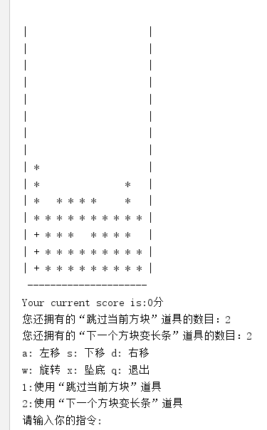

长条出现了！不仅一次消掉了2行，还拿到了连击奖励。

这是“道具”系统的功能，按2，下一个方块会变成长条，按1，这一个方块会直接消失，来到下一个方块，依次输入2、1，就可以打出一套完美的combo啦！游戏开始时每个玩家各有三个1号道具和2号道具，可以通过充值并在商城购买获得更多（暂未上线），也可以同时消除多行，获得道具！（一次消除两行及以上可获得一个1道具，一次消除三行及以上可获得一个2道具）。

当你因故要暂时放下游戏时：

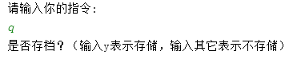

不妨输入q键，可以使用存档功能，小编的幸运数字是8，那么我们存档到8号

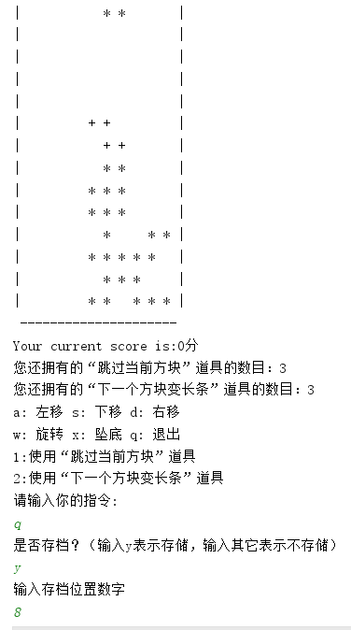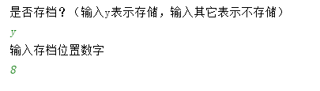

成功存档（下接3）

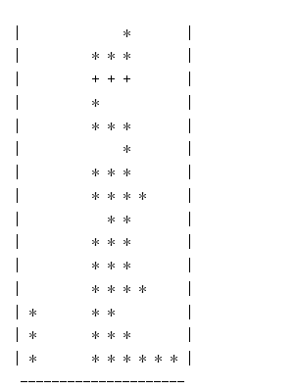

呀。Game over了!

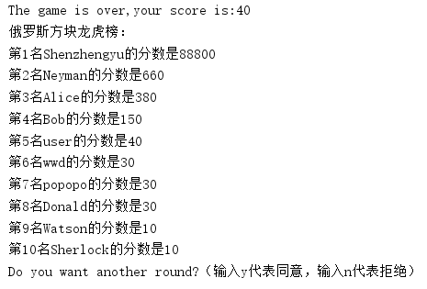

这时，你的最终得分被显示了出来。User以40分高居第5名。如果心满意足，可以按y再开始新的征程，如果审美疲劳，可以输入n退出游戏。

1. 按q以后

会直接退出游戏。

1. 按l以后

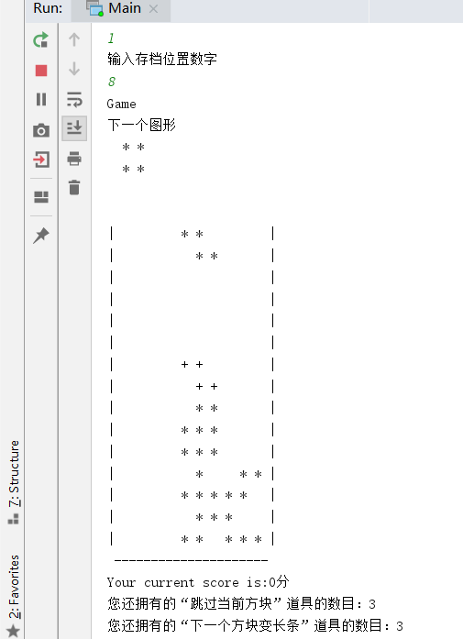

会询问你要哪份存档，输入你的存档序号，就可以继续上次的游戏了。